PRZEDSZKOLE ODDZIAŁ I
1.06.2020
TEMAT RYGODNIA: NIBY TACY SAMI, A JEDNAK INNI
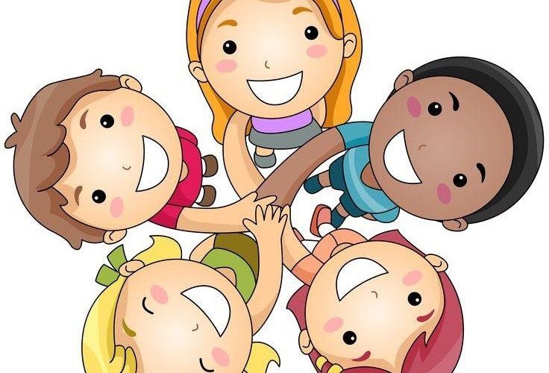
Witam Was moje kochane dzieci, dzisiaj jest 1 czerwca Dzień Dziecka,
z takiej okazji życzę Wam wszystkiego najlepszego,
zdrowia i uśmiechu, aby zawsze gościł na Waszych twarzach,
żeby każdy dzień był dla wspaniałą przygodą.
Życzę Wam samych sukcesów, spełniających się marzeń i prawdziwych przyjaciół.
Wychowawca p. Beata
Gimnastyka Smyka
https://www.youtube.com/watch?time_continue=27&v=351fw50UOn8&feature=emb_title
Zabawą Wyśpiewam twoje imię…
Wyśpiewaj imiona kolegów i koleżanek z grupy. Zabawę zaczyna mama albo tata wyśpiewując imię dziecka. Możemy wyśpiewywać z różną intonacją, cicho, głośno…

Poczytaj mi mamo, poczytaj mi tato…
Słuchanie opowiadania Agaty Widzowskiej Język migowy.
Od samego rana Ada przygotowywała się na spotkanie z nową koleżanką, Kasią. Okazało się, że tata Kasi jest bardzo zdolnym architektem i będzie pracował w tym samym biurze co tata Ady i Olka. Obie rodziny umówiły się w małej kawiarence w galerii, tuż obok bawialni dla dzieci. Ada bardzo lubiła poznawać nowe osoby i rozmawiać z nimi o tym, w co lubią się bawić. Tym razem Ada była szczególnie przejęta spotkaniem, bo dowiedziała się od rodziców, że Kasia nie słyszy.
– Na żadne ucho? – dopytywała się Ada. – Ani troszeczkę?
– Ani troszeczkę
– To jak my się będziemy bawić?
– Jestem pewna, że znajdziecie na to sposób – uśmiechnęła się mama.
Ada próbowała zatykać sobie uszy i prosiła Olka, żeby coś do niej mówił.
– Mam fajną siostrę – powiedział Olek
– Co mówisz? – spytała Ada.
– Moja siostra jest najlepszą siostrą na świecie!
– Ecie-pecie? Nic nie rozumiem... Tej Kasi musi być bardzo trudno – stwierdziła Ada.
W galerii panował gwar. Z głośników płynęła muzyka, w bawialni słychać było piski i śmiech rozbawionych dzieci. Obie rodziny przywitały się słowami „dzień dobry” i podały sobie ręce. Ada stanęła naprzeciwko Kasi i nie wiedziała, czy ma coś powiedzieć, czy nie. Przecież Kasia i tak nie usłyszy. Jednak dziewczynka uśmiechnęła się i rękami zrobiła przyjazny gest. Ada zrozumiała, że to jest powitanie, i odpowiedziała takim samym gestem.
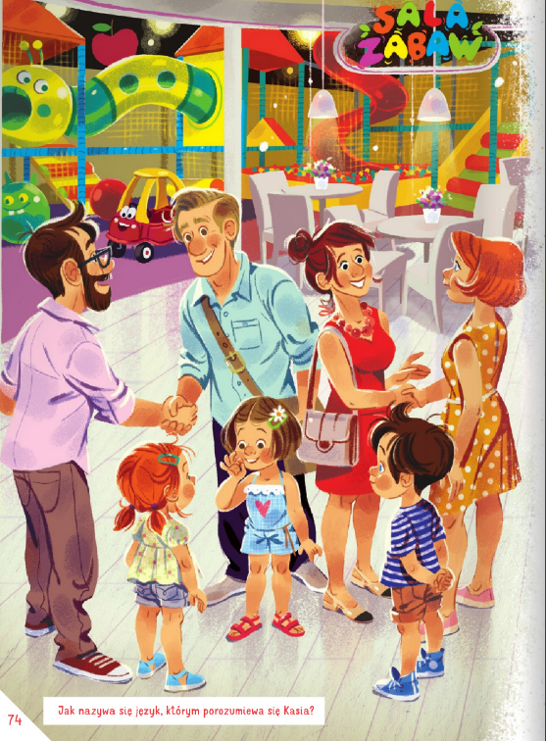

Potem Kasia wskazała bawialnię i dziewczynki pobiegły razem na zjeżdżalnię. Po chwili radośnie nurkowały w basenie z kolorowymi piłeczkami. Kasia układała z rąk różne znaki, a Ada próbowała odgadnąć ich znaczenie. Gdy chciała zająć się rysowaniem i kolorowaniem, Ada od razu zrozumiała, o co chodzi. Wspólnie narysowały słonia z wielkimi uszami, a na tych uszach namalowały wszystko, co symbolizuje dźwięki: ptaki, trąbkę, gitarę, śpiewającą panią, a nawet samolot odrzutowy. Potem bawiły się w teatrzyk dłoni i okazało się, że palcami można pokazać wiele rzeczy. Czasami Ada się myliła i nie potrafiła czegoś zrozumieć, ale to było bardzo zabawne. Jak wiele można powiedzieć, nie używając słów!
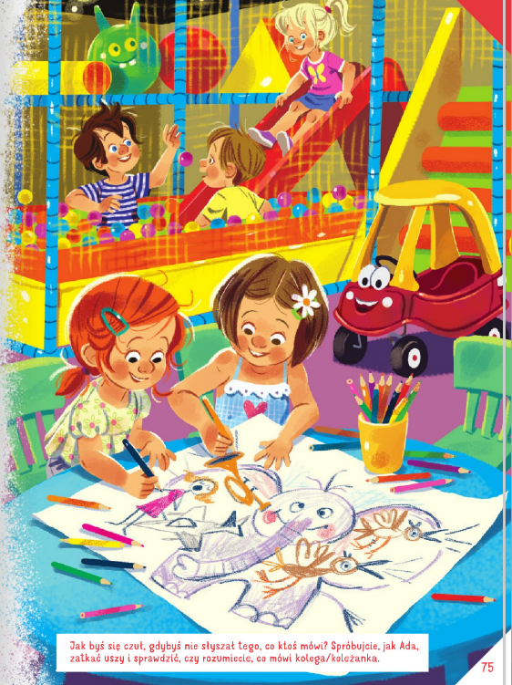
Wieczorem Ada wciąż rozmyślała o Kasi i o tym, jak wspaniale się z nią bawiła. Tata powie-dział córeczce, że osoby niesłyszące porozumiewają się językiem migowym.
– Czy ja też mogę się nauczyć tego języka? – zapytała Ada.
– Oczywiście. A teraz zgadnij, co chcę ci przekazać – tata przytulił Adę i pocałował ją w czoło
– Dobranoc i kocham cię! – zawołała Ada i odpowiedziała tym samym gestem. – Zrozumiałeś, tatusiu?
Tata uśmiechnął się i pokiwał głową. Miłość nie potrzebuje słów.
Porozmawiajmy…
- Z kim miała się spotkać Ada i jej rodzice?
- Dlaczego Ada martwiła się, czy będzie się mogła bawić z nową koleżanką?
- Jak nazywa się język, którym porozumiewa się Kasia?
- Czy Kasia i Ada dobrze się bawiły?
- Jakbyście się czuli, gdybyście nie słyszeli tego, co ktoś mówi?
- Spróbujcie, jak Ada, zatkać uszy i sprawdzić, czy rozumiecie, co mówi kolega/koleżanka.
Rodzice mogą kontynuować rozmowę. Wyjaśnić dziecku znaczenie pojęcia tolerancja.
Tolerancja to poszanowanie odmienności innych, ich wyglądu, sposobu komunikowania się, wiary, kultury itd.
Język migowy służy do porozumiewania się bez używania narządu słuchu, zazwyczaj przez same osoby głuche lub osoby słyszące z osobami głuchymi.
Zobacz jak wygląda język migowy…
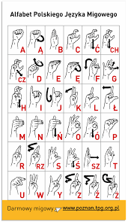

A oto kilka słów, które możesz się nauczyć…
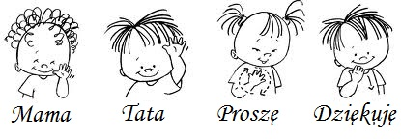

Zabawa Wiem, co to jest…
Opaska na oczy. Rodzic podaje dziecku różne przedmioty i dziecko za pomocą dotyku stara się rozpoznać co to za przedmiot (np. klocek, autko, jabłko, banan, orzech itp.).
Zabawa ruchowo-pantomimiczna Wiem, co chcesz pokazać…
Rodzic staje na przeciwko dziecka i pokazuje czynność, a dziecko je naśladuje, np. witanie się, czesanie, bieganie, mycie się, pomaganie, pocieszanie, zastanawianie się, okazanie zdziwienia itp. Potem zamiana ról dziecko przedstawia, rodzic odgaduje.
Letnie zabawy z wodą i piaskiem– zajęcia badawcze…
Wprowadzenie.
Odtwarzamy szum morza
https://www.youtube.com/watch?v=E29TkWp8PGI
Dziecko kładzie się na dywanie, zamyka oczy. Wsłuchuje się w dobiegające dźwięki.
Rozmawiamy z dzieckiem na temat wyobrażeń.
Rodzic pyta dziecko, w jakim miejscu można usłyszeć szum morskich fal. Wspomina o zbliżających się wakacjach, pobycie nad morzem i zabawach z piaskiem i wodą. Prosi dziecko o wymienienie ulubionych zabaw z piaskiem i wodą.
Zabawy badawcze z wodą i piaskiem…
3 miski z wodą, papierowe łódeczki, słomki do napojów, kilka tac z piaskiem, ręcznik papierowy.
Rodzic zwraca uwagę, aby dziecko uważnie obserwowało i wsłuchiwały się w dobiegające dźwięki.
- Puszczanie papierowych łódeczek w misce z wodą i dmuchają na nie,
- Lekko uderzają dłonią o powierzchnię wody,
- Dmuchają w wodę przez słomki,
- Na tacach z piaskiem rysują palcem różnego rodzaju kreski i fale, stawiają kropki. Poruszają tacami, wyrównując powierzchnię piasku i rysują ponownie.
Podsumowanie doświadczeń…
Razem z dzieckiem omawiamy wrażenia, opisujemy, jaka jest woda i piasek, jakie dźwięki można za ich pomocą wytworzyć (np. pluskanie i bulgotanie, przesypywanie).
Jeżeli masz ochotę zobaczyć jak wygląda porozumiewanie się w języku migowym to bardzo proszę…
MIGAJMY: Podstawowe zwroty
https://www.youtube.com/watch?v=VNU4dm93OoM
MiguMig - Wlazł kotek na płotek w języku migowym…może spróbujecie się nauczyć?
https://www.youtube.com/watch?v=ODNNJIv0PqM
Z ŻYCIA MAŁYCH DZIECI cała bajka – Bajkowisko.pl – słuchowisko dla dzieci (audiobook)
https://www.youtube.com/watch?v=QLNM4E1YUIU
Drodzy Rodzice!!!
Dzisiaj Dzień Dziecka, Wasze pociechy z pewnością będą zadowolone gdy dostaną jakiś prezent, ale od samych prezentów ważniejsza jest atmosfera.
Możemy zorganizować dzisiaj np:
- PIKNIK W OGRÓDKU
- WSPÓLNE PRZYGOTOWYWANIE ULUBIONYCH SMAKOŁYKÓW (może razem przygotowana pizza sprawi radość Waszemu dziecku:)
- PUSZCZANIE BANIEK LUB LATAWCÓW
- A MOŻE MALOWANIE TWARZY
https://www.youtube.com/watch?v=wiFLJktW_5Q
Po prostu przygotujmy ten dzień DLA NICH i spędźmy go Z NIMI.
Najpiękniejszym prezentem dla DZIECKA z okazji Jego ŚWIĘTA jest wspólna zabawa i czas, który spędzicie razem.
Pozdrawiam.

Jeżeli masz ochotę pokolorować…
